
责任编辑：孙文娟
电 话：86-18513790712
传 真：86-010-85725399
编辑邮箱：sunwj@chinaccm.com
地址：北京市朝阳区高碑店东区B8-1

沥青月报

2017年08月

目 录
一、8月上游市场动态 - 3 -
1.1 纽约WTI和ICE布伦特原油&新加坡杜里原油&180CST市场价格 - 3 -
1.2 国产重交沥青与国际原油价格对比图 - 3 -
1.3 国产重交沥青与新加坡杜里原油价格对比图 - 4 -
1.4 国产重交沥青与新加坡燃料油180CST&380CST价格对比图 - 4 -
1.5 8月份国际原油市场评述及短期预测 - 5 -
二、8月进口沥青价格及船运动态 - 5 -
2.1 散装进口沥青到岸价 - 5 -
2.2 散装进口沥青离岸价 - 6 -
2.3 进口沥青船运费估价 - 6 -
2.4 进口沥青船运动 - 7 -
三、8月沥青价格及市场行情 - 8 -
3.1 国内炼厂沥青价格月报表 - 8 -
3.2 国内炼厂各型号沥青历月平均价格走势图 - 13 -
3.3 8月国内沥青市场小结 - 13 -
四、中商网：2017年7月沥青表观消费量 - 14 -
五、统计局：2017年7月份中国石油沥青产量 - 14 -
六、海 关：2017年7月份中国石油沥青进出口数据 - 14 -

一、8月上游市场动态

1.1 纽约WTI和ICE布伦特原油&新加坡杜里原油&180CST市场价格
日期 | 国际原油收盘价 |  | 新加坡 | 新加坡燃料油
日期 | WTI | 布伦特 | 杜里原油 | 180CST | 380CST
2017年8月均价 | 48.07 | 51.87 | 45.91 | 306.93 | 303.71
2017年7月均价 | 46.69 | 49.15 | 42.37 | 299.66 | 293.98
2017年6月均价 | 45.16 | 47.54 | 42.13 | 294.09 | 287.36
2017年5月均价 | 48.55 | 51.44 | 44.4 | 306.91 | 296.93
2017年4月均价 | 51.22 | 53.94 | 45.71 | 313.92 | 307.23
2017年3月均价 | 49.63 | 52.53 | 46.01 | 299.42 | 293.62
2017年2月均价 | 50.82 | 55.97 | 49.44 | 320.60 | 314.73
2017年2月均价 | 50.82 | 55.97 | 49.44 | 320.60 | 314.73
2017年1月均价 | 49.65 | 55.63 | 50.63 | 335.39 | 330.47
2016年12月均价 | 50.69 | 53.32 | 48.43 | 326.12 | 315.17
2016年11月均价 | 44.08 | 47.35 | 40.48 | 276.64 | 268.89
2016年10月均价 | 49.4 | 50.74 | 41.86 | 280.99 | 273.19
1.WTI-纽约商品交易所期货首月价,布伦特-伦敦国际石油交易所期货首月结算价
2.新加坡杜里原油为环太平洋现货价，单位：美元/桶
3.新加坡180CST和380CST高硫燃料油单位：美元/吨

国产重交沥青与国际原油价格对比图
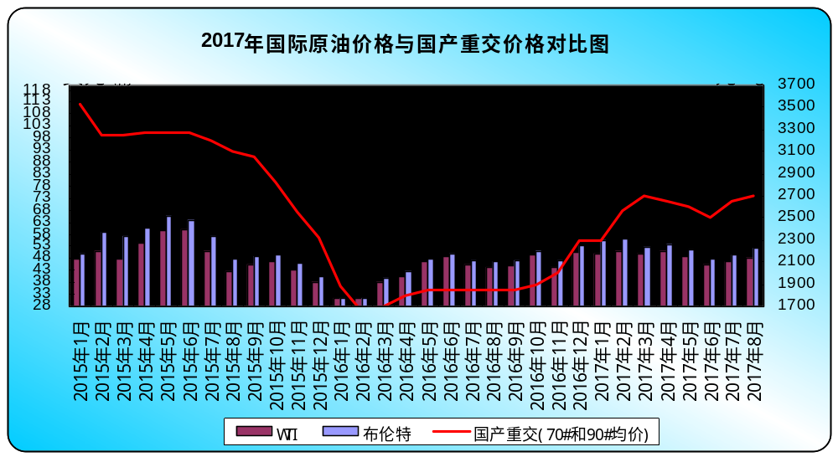

1.3 国产重交沥青与新加坡杜里原油价格对比图
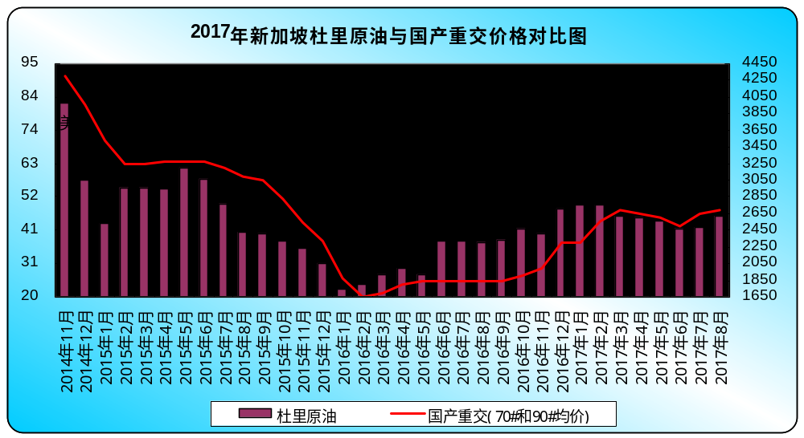

1.4 国产重交沥青与新加坡燃料油180CST&380CST价格对比图
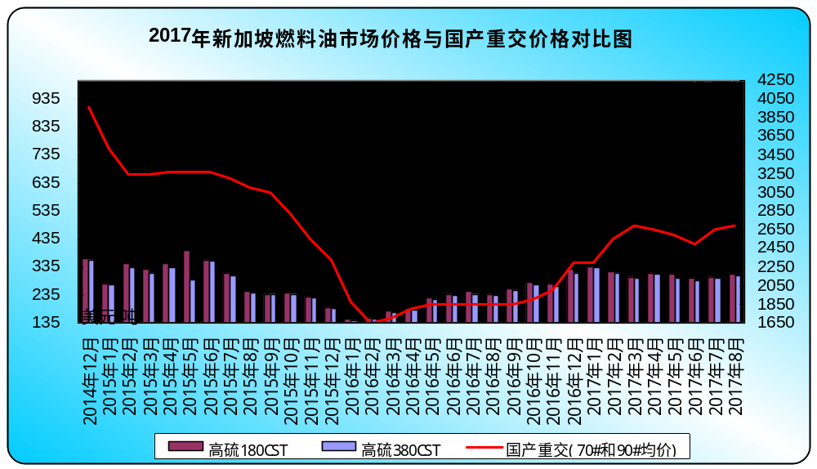

2月份国际原油市场评述及短期预测
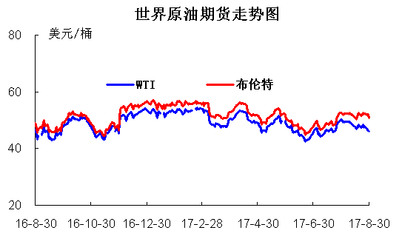
本月WTI原油价格在45.96-49.59美元/桶，布伦特原油价格在50.27-52.72美元/桶左右震荡。本月国际原油价格宽幅震荡。经过7月下旬涨势之后国际原油延续波动为主，直到本月中旬由于美国原油库存下降超预期，以及美元持续走强影响国际油价微跌，均价小幅走低。月底由于热带风暴“哈维”来袭，投资者担忧当地将关闭炼油厂，导致炼油产能下降从而降低原油需求，油价持续承压下行，而且风暴移动较缓慢，拖长炼油厂关闭时间，截止到30日WTI收盘45.96美元/桶，布伦特收盘50.86美元/桶，达到本月最低位。之后由于市场交易增多，国际油价从低迷中开始回暖。同时投资者继续消化美国能源信息局日前发布的库存下降的数据，支持油价上涨。截止到月底油价WTI升至47.23美元/桶，布伦特油价已攀至52.38美元/桶。
为了应对飓风“哈维”（Hurricane Harvey）给美国墨西哥湾沿岸炼厂造成的重大破坏，美国政府动用了战略石油储备。这是美国5年来首次释放战略石油储备。此举旨在阻止汽油价格上涨，以保护美国人的利益，同时也缓解飓风对原油市场的影响。目前油市利好支撑主要是美国连续下降的石油钻井数量和石油库存数据、以及产油国减产协议的方面。近期受飓风影响，石油数据受制于低位运行，不过未来在全球经济缓慢复苏、能源需求淡稳的背景下，油市供应过剩的格局也难出现好转。综上来看，油市回暖仍需要一个长期过程，9月国际油价继续弱势整理，或许后期会有走高的可能。

二、8月进口沥青价格及船运动态

2.1 散装进口沥青到岸价
单位：美元/吨

国家/地区 | 地区名称 | 产品名称 | 价格类型 | 最高价 | 最低价
新加坡 | 华南 | 沥青 | 到岸价 | 355 | 340
新加坡 | 华东 | 沥青 | 到岸价 | 375 | 360
新加坡 | 东北 | 沥青 | 到岸价 | 375 | 360
泰国 | 华南 | 沥青 | 到岸价 | 345 | 335
泰国 | 华东 | 沥青 | 到岸价 | 355 | 345
泰国 | 东北 | 沥青 | 到岸价 | 355 | 345
南韩 | 华南 | 沥青 | 到岸价 | 330 | 320
南韩 | 华东 | 沥青 | 到岸价 | 320 | 310
南韩 | 东北 | 沥青 | 到岸价 | 320 | 310

2.2 散装进口沥青离岸价
单位：美元/吨

国家/地区 | 产品名称 | 价格类型 | 最高价 | 最低价
新加坡 | 沥青 | 离岸价 | 305 | 290
泰国 | 沥青 | 离岸价 | 290 | 285
马来西亚 | 沥青 | 离岸价 | 290 | 285
南韩 | 沥青 | 离岸价 | 290 | 285

2.3 进口沥青船运费估价
单位：美元/吨
船型 | 航 线 | 上月末价格 | 本月末价格 | 价格单位
2000-4000吨级沥青船 | 南韩—黄埔 | 37.0-43.0 | 37.0-43.0 | 美元/吨
2000-4000吨级沥青船 | 南韩—上海 | 22.0-28.0 | 22.0-28.0 | 美元/吨
2000-4000吨级沥青船 | 新加坡—黄埔 | 40.0-45.0 | 40.0-45.0 | 美元/吨
2000-4000吨级沥青船 | 新加坡—上海 | 55.0-60.0 | 55.0-60.0 | 美元/吨

进口沥青船运动
船名 | 自 | 至 | 数量(吨) | 品质 | 到港日期 | 接货方
金百合 | 韩国 | 南京 | 5000 | HDO | 8月1日 | /
亚龙湾 | 新加坡 | 北海 | 5000 | ESSO | 8月1日 | /
象山5 | 韩国 | 岚山 | 5000 | GS | 8月2日 | /
台海2 | 韩国 | 天津 | 5000 | SK | 8月2日 | /
大衡山 | / | 海口 | 5000 | / | 8月2日 | /
韩宇环球 | 韩国 | 青岛 | 4600 | SK | 8月3日 | /
JS昂山 | 韩国 | 镇江 | 5100 | S-OIL | 8月3日 | /
珍珠湾 | 新加坡 | 乍浦 | 5000 | SHELL | 8月4日 | /
ROSTELLA | 韩国 | 天津 | 6500 | GS | 8月4日 | /
韩宇帝国 | 韩国 | 南京 | 5200 | SK | 8月5日 | /
BD 51 | 韩国 | 连云港 | 5000 | HDO | 8月5日 | /
新光荣 | 韩国 | 南通 | 3000 | HDO | 8月5日 | /
新优雅 | 新加坡 | 东莞 | 5000 | SHELL | 8月6日 | /
海客洋 | 韩国 | 宁波 | 3400 | SK | 8月6日 | /
高宇 | 韩国 | 南京 | 4600 | HDO | 8月7日 | /
泰和 | 韩国 | 乍浦 | 4100 | HDO | 8月7日 | /
新乡 | 韩国 | 连云港 | 3800 | GS | 8月8日 | /
华宏 | 韩国 | 天津 | 4000 | SK | 8月8日 | /
JS岚山 | 韩国 | 南京 | 5000 | HDO | 8月8日 | /
加亚海洋 | 韩国 | 烟台 | 4300 | GS | 8月8日 | /
金富星9 | 韩国 | 天津 | 4000 | SK | 8月9日 | /
台海2 | 韩国 | 岚山 | 5000 | SK | 8月10日 | /
JS南京 | 韩国 | 南京 | 5000 | S-OIL | 8月10日 | /
信航301 | 韩国 | 南京 | 4500 | HDO | 8月10日 | /
LILSTELLA | 新加坡 | 乍浦 | 7000 | ESSO | 8月11日 | /
黑玉 | 韩国 | 宁波 | 5200 | SK | 8月11日 | /
海世界 | 韩国 | 南京 | 5000 | GS | 8月11日 | /
韩宇环球 | 韩国 | 岚山 | 4500 | SK | 8月12日 | /
ROSTELLA | 韩国 | 镇江 | 6900 | GS | 8月12日 | /
JS江阴 | 韩国 | 连云港 | 6700 | S-OIL | 8月12日 | /
澎湖湾 | 韩国 | 镇江 | 5000 | GS | 8月12日 | /
明盛油2号 | 韩国 | 南京 | 4300 | GS | 8月13日 | /
广州湾 | 新加坡 | 钦州 | 10000 | / | 8月13日 | /
BD 51 | 韩国 | 南京 | 5000 | GS | 8月14日 | /
安海湾 | 韩国 | 江阴 | 5000 | GS | 8月15日 | /
黑首领 | 韩国 | 连云港 | 4000 | SK | 8月15日 | /
韩宇帝国 | 韩国 | 天津 | 5400 | SK | 8月15日 | /
加亚海洋 | 韩国 | 乍浦 | 4300 | GS | 8月15日 | /
海客洋 | 韩国 | 福州 | 3300 | SK | 8月16日 | /
JS丽水 | 韩国 | 乍浦 | 5000 | S-OIL | 8月16日 | /
平海湾 | 新加坡 | 茂名 | 5000 | SHELL | 8月16日 | /
象山5 | 韩国 | 岚山 | 5000 | GS | 8月16日 | /
新千年 | 新加坡 | 茂名 | 5000 | SHELL | 8月17日 | /
JS昂山 | 韩国 | 南通 | 5000 | S-OIL | 8月17日 | /
泰和 | 韩国 | 岚山 | 4100 | GS | 8月17日 | /
黑鸭 | 韩国 | 南京 | 7000 | GS | 8月17日 | /
台海1 | 韩国 | 镇江 | 6800 | HDO | 8月17日 | /
福宁湾 | 泰国 | 钦州 | 5000 | IRPC | 8月17日 | /
台海2 | 韩国 | 宁波 | 5800 | SK | 8月18日 | /
金洲湾 | 韩国 | 茂名 | 5000 | HDO | 8月19日 | /
金富星9 | 韩国 | 天津 | 4000 | SK | 8月19日 | /
新乡 | 韩国 | 武汉 | 3900 | S-OIL | 8月20日 | /
韩宇维多利亚 | 韩国 | 天津 | 5300 | SK | 8月20日 | /
JS南通 | 韩国 | 乍浦 | 4100 | S-OIL | 8月20日 | /
JS岚山 | 韩国 | 连云港 | 5000 | S-OIL | 8月21日 | /
韩宇环球 | 韩国 | 唐山 | 4500 | SK | 8月22日 | /
信航301 | 韩国 | 南京 | 4500 | GS | 8月22日 | /
黑珍珠 | 韩国 | 天津 | 3500 | SK | 8月23日 | /
华宏 | 韩国 | 南通 | 4000 | SK | 8月23日 | /
安海湾 | 韩国 | 江阴 | 5000 | GS | 8月24日 | /
JS南京 | 韩国 | 江阴 | 5000 | S-OIL | 8月24日 | /
黑首领 | 韩国 | 岚山 | 4000 | SK | 8月25日 | /
韩宇帝国 | 韩国 | 南京 | 5200 | SK | 8月25日 | /
象山5 | 韩国 | 岚山 | 4100 | GS | 8月25日 | /
海世界 | 韩国 | 南京 | 4100 | GS | 8月25日 | /
JS江阴 | 韩国 | 南京 | 6700 | S-OIL | 8月25日 | /
金百合 | 韩国 | 镇江 | 5500 | HDO | 8月25日 | /
泰和 | 韩国 | 乍浦 | 4100 | GS | 8月26日 | /
海客洋 | 韩国 | 天津 | 3400 | SK | 8月26日 | /
防城港 | 韩国 | 南京 | 5000 | HDO | 8月26日 | /
加亚海洋 | 韩国 | 南京 | 4200 | GS | 8月26日 | /
黑玉 | 韩国 | 镇江 | 6200 | GS | 8月27日 | /
JS昂山 | 韩国 | 烟台 | 5100 | S-OIL | 8月27日 | /
明盛油2号 | 韩国 | 江阴 | 4400 | GS | 8月28日 | /
金富星9 | 韩国 | 天津 | 4000 | SK | 8月28日 | /
JS丽水 | 韩国 | 南通 | 5100 | HDO | 8月28日 | /
星海湾 | 新加坡 | 东莞 | 5000 | SHELL | 8月28日 | /
新优雅 | 新加坡 | 东莞 | 5000 | SHELL | 8月30日 | /
韩宇环球 | 韩国 | 岚山 | 4500 | SK | 8月30日 | /
安海湾 | 韩国 | 岚山 | 5000 | GS | 8月30日 | /
新乡 | 韩国 | 镇江 | 3900 | S-OIL | 8月31日 | /
信航301 | 韩国 | 乍浦 | 4500 | HDO | 8月31日 | /
澎湖湾 | 新加坡 | 茂名 | 5000 | SHELL | 9月1日 | /
华航和顺 | 韩国 | 南京 | 5000 | GS | 9月1日 | /
JS岚山 | 韩国 | 江阴 | 5000 | S-OIL | 9月3日 | /
黑鸭 | 韩国 | 江阴 | 7200 | GS | 9月3日 | /
台海2 | 韩国 | 钦州 | 5000 | SK | 9月4日 | /
BD 51 | 韩国 | 南京 | 5000 | HDO | 9月4日 | /

三、8月沥青价格及市场行情

3.1 国内炼厂沥青价格月报表
备注说明：1.以下价格为厂家出厂报价，实际出厂成交价格低于出厂报价，具体请与厂家联系；或者请参看

省份 | 企业性质 | 生产厂家 | 产品名称 | 规格 | 价格类型 | 2017-8-31 | 2017-7-28 | 涨跌 | 价格单位
新疆 | 中石油 | 克拉玛依 | 重交沥青 | 70#,90#,110#, | 出厂价 | 3950 | 3900 | 50 | 元/吨
新疆 | 中石油 | 克拉玛依 | 普通沥青 | 100#,140#,180# | 出厂价 | 0 | 0 | 0 | 元/吨
新疆 | 中石化 | 塔河石化 | 重交沥青 | 90# | 出厂价 | 3550 | 3450 | 100 | 元/吨
新疆 | 中石化 | 塔河石化 | 普通沥青 | 100# | 出厂价 | 3100 | 3050 | 50 | 元/吨
新疆 | 中石化 | 新疆金石 | 重交沥青 | 70#,90# | 出厂价 | 2200 | 2200 | 0 | 元/吨
新疆 | 中石化 | 新疆金石 | 改性沥青 | SBS | 出厂价 | 3600 | 3600 | 0 | 元/吨
新疆 | 中石化 | 新疆金石 | 改性沥青 | SBR | 出厂价 | 3200 | 3200 | 0 | 元/吨
新疆 | 其他 | 新疆天源 | 重交沥青 | 70#,90#,110# | 出厂价 | 2600 | 2600 | 0 | 元/吨
新疆 | 其他 | 新疆天源 | 普通沥青 | 100#,140#,180# | 出厂价 | 2850 | 2850 | 0 | 元/吨
陕西 | 中石化 | 西安石化 | 重交沥青 | 90#,110# | 出厂价 | 0 | 0 | 0 | 元/吨
陕西 | 中石化 | 西安石化 | 普通沥青 | 100# | 出厂价 | 0 | 0 | 0 | 元/吨
甘肃 | 中石油 | 玉门炼化 | 建筑沥青 | 10# | 出厂价 | 0 | 0 | 0 | 元/吨
辽宁 | 中石油 | 辽河石化 | 重交沥青 | 70#,90#,110# | 出厂价 | 3200 | 2950 | 250 | 元/吨
辽宁 | 中石油 | 辽河石化 | 普通沥青 | 100#,140#,180# | 出厂价 | 0 | 0 | 0 | 元/吨
辽宁 | 中海油 | 盘锦北方 | 重交沥青 | 90#,110# | 出厂价 | 2850 | 2800 | 50 | 元/吨
辽宁 | 其他 | 盘锦北燃 | 重交沥青 | 90#,110# | 出厂价 | 3200 | 2950 | 250 | 元/吨
辽宁 | 其他 | 盘锦太平河 | 重交沥青 | 90# | 出厂价 | 0 | 0 | 0 | 元/吨
辽宁 | 中石油 | 锦州石化 | 建筑沥青 | 10# | 出厂价 | 0 | 0 | 0 | 元/吨
辽宁 | 其他 | 盘锦八方 | 重交沥青 | 70#,90# | 出厂价 | 0 | 0 | 0 | 元/吨
辽宁 | 其他 | 盘锦八方 | 重交沥青 | 110# | 出厂价 | 0 | 0 | 0 | 元/吨
辽宁 | 其他 | 盘锦八方 | 改性沥青 | SBS | 出厂价 | 0 | 0 | 0 | 元/吨
辽宁 | 其他 | 辽宁鑫源 | 改性沥青 | SBS | 出厂价 | 0 | 0 | 0 | 元/吨
河北 | 中石油 | 中油秦皇岛 | 重交沥青 | 70#,90# | 出厂价 | 3150 | 3000 | 150 | 元/吨
河北 | 中石油 | 中油秦皇岛 | 改性沥青 | SBS | 出厂价 | 3300 | 3300 | 0 | 元/吨
河北 | 其他 | 黄骅港伦特 | 重交沥青 | 70#,90# | 出厂价 | 2800 | 2750 | 50 | 元/吨
河北 | 其他 | 黄骅港伦特 | 改性沥青 | SBS | 出厂价 | 0 | 0 | 0 | 元/吨
河北 | 其他 | 黄骅港伦特 | 改性沥青 | 胶粉 | 出厂价 | 0 | 0 | 0 | 元/吨
河北 | 其他 | 河北明鑫 | 重交沥青 | 70#,90# | 出厂价 | 0 | 0 | 0 | 元/吨
河北 | 其他 | 炼化华雨 | 重交沥青 | 70#,90# | 出厂价 | 3100 | 3100 | 0 | 元/吨
河北 | 其他 | 沧州威亚 | 重交沥青 | 70#,90# | 出厂价 | 3100 | 3100 | 0 | 元/吨
河北 | 其他 | 黄骅燕捷 | 重交沥青 | 70#,90# | 出厂价 | 2650 | 2600 | 50 | 元/吨
河北 | 其他 | 葆通公路 | 重交沥青 | 70#,90# | 出厂价 | 2800 | 2800 | 0 | 元/吨
河北 | 其他 | 通达石化 | 重交沥青 | 70#,90# | 出厂价 | 0 | 0 | 0 | 元/吨
河北 | 其他 | 通达石化 | 普通沥青 | 100# | 出厂价 | 0 | 0 | 0 | 元/吨
河北 | 其他 | 通达石化 | 建筑沥青 | 10# | 出厂价 | 2600 | 2600 | 0 | 元/吨
河北 | 其他 | 光大沥青 | 建筑沥青 | 10# | 出厂价 | 0 | 0 | 0 | 元/吨
河北 | 其他 | 金锐石油 | 建筑沥青 | 10# | 出厂价 | 0 | 0 | 0 | 元/吨
北京 | 中石化 | 燕山石化 | 普通沥青 | 非标(70#,90#) | 出厂价 | 0 | 0 | 0 | 元/吨
北京 | 中石化 | 燕山石化 | 重交沥青 | 70# | 出厂价 | 2350 | 2100 | 250 | 元/吨
河南 | 中石化 | 洛阳石化 | 重交沥青 | 90# | 出厂价 | 2730 | 2530 | 200 | 元/吨
河南 | 中石化 | 洛阳石化 | 普通沥青 | 100# | 出厂价 | 2680 | 2480 | 200 | 元/吨
湖北 | 中石化 | 荆门石化 | 重交沥青 | 70#,90# | 出厂价 | 2580 | 2400 | 180 | 元/吨
湖北 | 中石化 | 荆门石化 | 建筑沥青 | 10# | 出厂价 | 0 | 0 | 0 | 元/吨
山东 | 中海油 | 中海沥青 | 重交沥青 | 70#,90# | 出厂价 | 3350 | 2900 | 450 | 元/吨
山东 | 中海油 | 中海沥青 | 普通沥青 | 200# | 出厂价 | 2750 | 2550 | 200 | 元/吨
山东 | 中海油 | 中海沥青 | 改性沥青 | SBS | 出厂价 | 0 | 0 | 0 | 元/吨
山东 | 中海油 | 中海沥青 | 改性沥青 | 胶粉 | 出厂价 | 0 | 0 | 0 | 元/吨
山东 | 中石化 | 齐鲁石化 | 重交沥青 | 70#,90# | 出厂价 | 3170 | 2950 | 220 | 元/吨
山东 | 中石化 | 齐鲁石化 | 建筑沥青 | 10# | 出厂价 | 0 | 0 | 0 | 元/吨
山东 | 中石化 | 济南炼厂 | 普通沥青 | 100# | 出厂价 | 2580 | 2550 | 30 | 元/吨
山东 | 其他 | 滨阳燃化 | 重交沥青 | 70#,90# | 出厂价 | 2800 | 2800 | 0 | 元/吨
山东 | 其他 | 潍坊弘润 | 重交沥青 | 70#,90# | 出厂价 | 3100 | 2750 | 350 | 元/吨
山东 | 其他 | 清源石化 | 重交沥青 | 70#,90# | 出厂价 | 0 | 0 | 0 | 元/吨
山东 | 其他 | 清源石化 | 建筑沥青 | 10# | 出厂价 | 0 | 0 | 0 | 元/吨
山东 | 其他 | 龙源石化 | 建筑沥青 | 10# | 出厂价 | 2500 | 2500 | 0 | 元/吨
山东 | 其他 | 京润化工 | 建筑沥青 | 10# | 出厂价 | 2600 | 2450 | 150 | 元/吨
山东 | 其他 | 鲁清化工 | 建筑沥青 | 10# | 出厂价 | 0 | 0 | 0 | 元/吨
山东 | 其他 | 华义工贸 | 建筑沥青 | 10# | 出厂价 | 0 | 0 | 0 | 元/吨
山东 | 其他 | 淄博国群 | 建筑沥青 | 10# | 出厂价 | 0 | 0 | 0 | 元/吨
山东 | 其他 | 鑫博工贸 | 建筑沥青 | 10# | 出厂价 | 2500 | 2500 | 0 | 元/吨
山东 | 其他 | 金源工贸 | 建筑沥青 | 10# | 出厂价 | 2750 | 2750 | 0 | 元/吨
山东 | 其他 | 东昌化工 | 建筑沥青 | 10# | 出厂价 | 0 | 0 | 0 | 元/吨
山东 | 其他 | 广饶英涛 | 建筑沥青 | 10# | 出厂价 | 2400 | 2400 | 0 | 元/吨
浙江 | 中石化 | 镇海炼化 | 重交沥青 | A级(70#,90#) | 出厂价 | 3050 | 2950 | 100 | 元/吨
浙江 | 中石化 | 镇海炼化 | 重交沥青 | B级(70#,90#) | 出厂价 | 3000 | 2900 | 100 | 元/吨
浙江 | 中海油 | 中海大榭 | 重交沥青 | 70#,90# | 出厂价 | 0 | 0 | 0 | 元/吨
浙江 | 中海油 | 中海大榭 | 普通沥青 | 200# | 出厂价 | 0 | 0 | 0 | 元/吨
浙江 | 中石油 | 温州中油 | 重交沥青 | 70#,90# | 出厂价 | 3030 | 2950 | 80 | 元/吨
上海 | 中石化 | 上海石化 | 重交沥青 | A级(70#,90#) | 出厂价 | 3000 | 2880 | 120 | 元/吨
江苏 | 中石化 | 金陵石化 | 重交沥青 | A级(70#,90#) | 出厂价 | 2980 | 2850 | 130 | 元/吨
江苏 | 中海油 | 中海泰州 | 重交沥青 | 70#,90# | 出厂价 | 0 | 0 | 0 | 元/吨
江苏 | 中海油 | 中海泰州 | 改性沥青 | SBS I-C | 出厂价 | 0 | 0 | 0 | 元/吨
江苏 | 中海油 | 中海泰州 | 改性沥青 | SBS I-D | 出厂价 | 0 | 0 | 0 | 元/吨
江苏 | 中海油 | 泰州石化 | 重交沥青 | 90# | 出厂价 | 0 | 0 | 0 | 元/吨
江苏 | 中海油 | 泰州石化 | 普通沥青 | 180# | 出厂价 | 0 | 0 | 0 | 元/吨
江苏 | 中石油 | 中油兴能 | 重交沥青 | 70#,90# | 出厂价 | 3130 | 3050 | 80 | 元/吨
江苏 | 中石油 | 中油兴能 | 改性沥青 | SBS I-C | 出厂价 | 4000 | 4000 | 0 | 元/吨
江苏 | 中石油 | 中油兴能 | 改性沥青 | SBS I-D | 出厂价 | 4050 | 4050 | 0 | 元/吨
江苏 | 中石油 | 中油兴能 | 乳化沥青 | PC-2 | 出厂价 | 0 | 0 | 0 | 元/吨
江苏 | 中石油 | 中油阿尔法 | 重交沥青 | 70#,90# | 出厂价 | 3200 | 3150 | 50 | 元/吨
江苏 | 其他 | 金海宏业 | 重交沥青 | 70#,90# | 出厂价 | 2850 | 2800 | 50 | 元/吨
江苏 | 其他 | 江阴宝利 | 改性沥青 | SBS | 出厂价 | 4050 | 4050 | 0 | 元/吨
江苏 | 其他 | 恒圣石油 | 重交沥青 | 70#,90# | 出厂价 | 5400 | 5400 | 0 | 元/吨
江苏 | 其他 | 恒圣石油 | 改性沥青 | SBS | 出厂价 | 6250 | 6250 | 0 | 元/吨
江西 | 中石化 | 九江石化 | 重交沥青 | B级(70#,90#) | 出厂价 | 2050 | 2050 | 0 | 元/吨
广东 | 中石化 | 广州石化 | 重交沥青 | 70# | 出厂价 | 2950 | 2750 | 200 | 元/吨
广东 | 中石化 | 广州石化 | 重交沥青 | 90# | 出厂价 | 2950 | 2750 | 200 | 元/吨
广东 | 中石化 | 茂名石化 | 重交沥青 | A级(70#,90#) | 出厂价 | 3150 | 2850 | 300 | 元/吨
广东 | 中石化 | 茂名石化 | 重交沥青 | B级(70#,90#) | 出厂价 | 3100 | 2800 | 300 | 元/吨
广东 | 中石油 | 中油高富 | 重交沥青 | 70#,90# | 出厂价 | 3110 | 2830 | 280 | 元/吨
广东 | 其他 | 佛山富腾 | 重交沥青 | 90# | 出厂价 | 0 | 0 | 0 | 元/吨
广东 | 其他 | 华鸿油品 | 重交沥青 | 70#,90# | 出厂价 | 0 | 0 | 0 | 元/吨
广东 | 其他 | 三水三泰 | 建筑沥青 | 10# | 出厂价 | 0 | 0 | 0 | 元/吨
四川 | 中海油 | 中海四川 | 重交沥青 | 70#,90# | 出厂价 | 3450 | 3370 | 80 | 元/吨
四川 | 中海油 | 中海四川 | 改性沥青 | SBS | 出厂价 | 4800 | 4720 | 80 | 元/吨
四川 | 其他 | 盛马化工 | 普通沥青 | 100#,140# | 出厂价 | 4800 | 4800 | 0 | 元/吨
四川 | 其他 | 盛马化工 | 普通沥青 | 防水卷材 | 出厂价 | 4600 | 4600 | 0 | 元/吨
辽宁 | 中海油 | 中海营口 | 重交沥青 | 90# | 出厂价 | 3150 | 3150 | 0 | 元/吨
辽宁 | 其他 | 辽宁华路 | 重交沥青 | 90# | 出厂价 | 0 | 0 | 0 | 元/吨
辽宁 | 其他 | 盘锦大洼 | 重交沥青 | 90# | 出厂价 | 0 | 0 | 0 | 元/吨
山东 | 中海油 | 中海油青岛 | 重交沥青 | 70# | 出厂价 | 0 | 0 | 0 | 元/吨
山东 | 中海油 | 中海油青岛 | 重交沥青 | 110# | 出厂价 | 0 | 0 | 0 | 元/吨
山东 | 中石化 | 青岛炼化 | 重交沥青 | 70#,90# | 出厂价 | 2820 | 2750 | 70 | 元/吨
江西 | 中石化 | 九江石化 | 普通沥青 | 60# | 出厂价 | 2050 | 2050 | 0 | 元/吨
辽宁 | 其他 | 盘锦兆龙石油 | 普通沥青 | 140# | 出厂价 | 3006 | 3006 | 0 | 元/吨

3.2 国内炼厂各型号沥青历月平均价格走势图
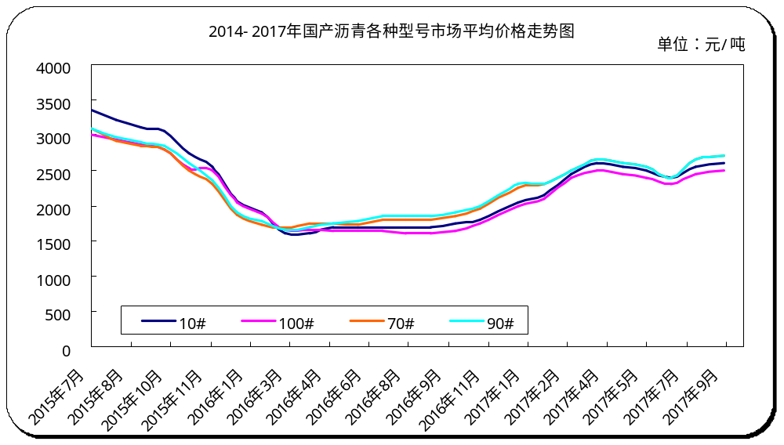

3.3 8月国内沥青市场小结
8月国内沥青市场整体继续走高，涨幅50-300元/吨左右。其中华北、华南地区领涨，带动其他地区沥青市场跟涨。分析来看，华东及山东地区沥青价格稳中小涨，涨幅50-200元/吨，主要是受区内环保督查影响，各炼厂出货情况并不乐观，不过主力炼厂价格仍选择坚挺，区内中石化炼厂沥青价格多次微幅上调；华南地区天气稳定，加之西南云贵地区道路基建开工较高，沥青终端需求表现良好，沥青出货顺畅，价格多次调高。西北及东北沥青市场终端需求较有支撑，主力炼厂库存水平下降，沥青价格稳中小涨。
北方地区国内沥青市场报价2500-3300元/吨。其中西北地区塔河石化涨100元/吨，克石化沥青价格跟涨50元/吨，带动西北沥青主流成交价格上涨，近期区内主力炼厂出货稳定，库存压力不大，后期随着终端需求继续释放，沥青价格或将继续上调。东北道路沥青市场需求逐渐回暖，区内炼厂出货较为顺畅，带动区内整体库存水平下降，炼厂价格跟随市场需求上调，带动东北沥青主流成交价上涨。未来下游需求有望增加，加上东北炼厂目前库存均在低位运行，沥青价格有继续上调空间。华北炼厂月初价格上调之后维持稳定，区内炼厂平稳出货。其中山东沥青市场较为清淡，一方面是由于区内炼厂沥青产量增加，资源充裕打压市场情绪，另一方面受环保督查影响，下游基建项目开工率低下，导致整体需求面偏弱，山东主力炼厂出货缓慢，库存水平攀升。
南方地区沥青市场报价2700-3200元/吨，涨幅处于100-250元/吨左右，华东地区本月需求有限，导致库存较大，炼厂出货放缓。另外有进口沥青资源增加，且价格明显优于国产沥青，国内炼厂 部分出货受到压制。不过企业看好后期市场，本月仍坚挺沥青价格。华南地区天气情况大部分时间较好，下游项目施工顺利，同时部分炼厂区外项目供货有保障，提振华南地区沥青价格上涨。其中广州石化重交沥青涨200元/吨，茂名石化重交沥青涨300元/吨，中油高富的重交沥青也跟涨280元/吨。9月华南地区市场需求增加，沥青价格或许继续走高。西南区内沥青价格月初上涨之后维持稳定，四川省内环保检查，川内项目仍处于停工状态，沥青需求降至低位，西南主力炼厂产销量均减少，预计此次环保检查或将持续9月初，沥青需求将延后释放。
后市预测： 9月份国内沥青市场进入传统施工旺季，且部分地区环保督查或在9月中上旬结束，沥青市场后期需求或将有所释放，届时或将迎来集中补货阶段，沥青价格依然坚挺。

四、中商网：2017年7月沥青表观消费量
时间 | 产量（万吨） | 进口量（万吨） | 出口量（万吨） | 表观消费量（万吨）
2017年7月 | 239.39 | 40.14 | 2.47 | 277.06

五、统计局：2017年7月份中国石油沥青产量
所属(单位:万吨) | 6月 | 7月 |  |  |  | 1-7月
所属(单位:万吨) | 2017年 | 2017年 | 2016年 | 同比% | 环比% | 2017年 | 2016年 | 同比万吨 | 同比%
中石油 | 56.97 | 66.49 | 59.36 | 12 | 5 | 366.04 | 355.56 | 10.48 | 3
中石化 | 61.4 | 68.4 | 63.67 | 7 | 7 | 448.25 | 408.46 | 39.79 | 10
中海油 | 21.61 | 25.5 | 25.4 | 0 | 10 | 127.31 | 161.46 | -34.15 | -21
地方炼厂 | 77.6 | 79 | 77.8 | 2 | 16 | 445.9 | 429.7 | 16.2 | 4
全国 | 217.58 | 239.39 | 226.23 | 6 | 10 | 1387.5 | 1355.18 | 32.32 | 2

六、统计局：2017年7月份中国石油沥青进出口
2017年7月 | 万吨
进口量 | 40.14
出口量 | 2.47

